Схема реализации проекта «Чердак времени. Инструменты» октябрь 2023г
Идея (или начало) проекта | Тема проекта возникла неожиданно во время занятия у Артема сломались ножницы, выпал шуруп. На вопрос что можно с этим сделать, Витя ответил, что нужны инструменты. Так появилась тема проекта
Название проекта (детские вопросы): Чем закрутить шуруп?
Цель: | Развитие интереса к исследовательской деятельности с использованием строительных инструментов
Задачи: | Обучающие:  - познакомить детей со строительными инструментами.  - расширить знания о строительных инструментах через организацию самостоятельной деятельности,  - вовлечь детей в активный познавательный процесс.  Развивающие:  - создать условия для развития умений: работать с отвертками, молотками, шуруповертом, пилой, плоскогубцами, ножницами.  - развивать умение анализировать, сравнивать, делать выводы.  - формировать умение воплощать свои идеи.  Воспитательные:  - воспитывать самостоятельность в выборе средств выразительности, настойчивость в достижении положительного результата работы.  - Воспитывать интерес к познавательной, конструктивной и продуктивной деятельности.  Словарная работа: Развивать активную речь детей:  Существительные: молоток, пила, клещи, коловорот, стамеска, отвертка, рубанок, клещи, гвозди, ключ, гайка, болт.  Прилагательные: нужный, полезный, металлический, необходимый, острый.  Глаголы: брать, подавать, чинить, рубить, точить, откручивать, завинчивать, отвинчивать, пилить, распилить.
Этапы проекта:
1 этап - подготовительный:
- изучить и подобрать литературу;
- вызвать интерес у детей и родителей к реализации проекта; - определить форму и вид проекта;
- составить план работы с детьми и родителями по реализации проекта;
- сбор информации и материала (видеоматериал, презентации);
- подготовить атрибуты для сюжетно-ролевых игр.
2 этап - основной:
- пополнить центры развития: художественными произведениями, иллюстрациями, дидактическими играми, атрибутами для сюжетно-ролевых игр;
- организация образовательной, игровой и самостоятельной деятельности.
Модель четырех вопросов: | 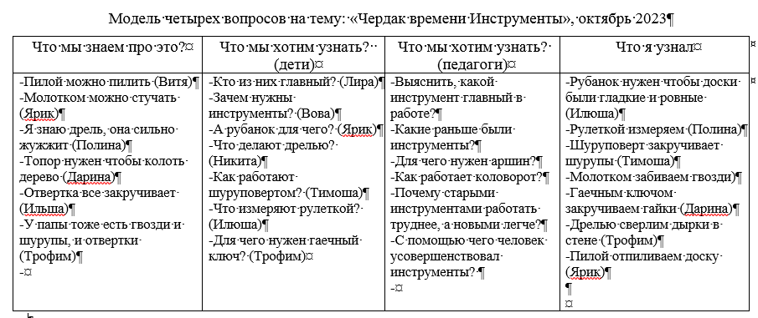
Паутинка: | 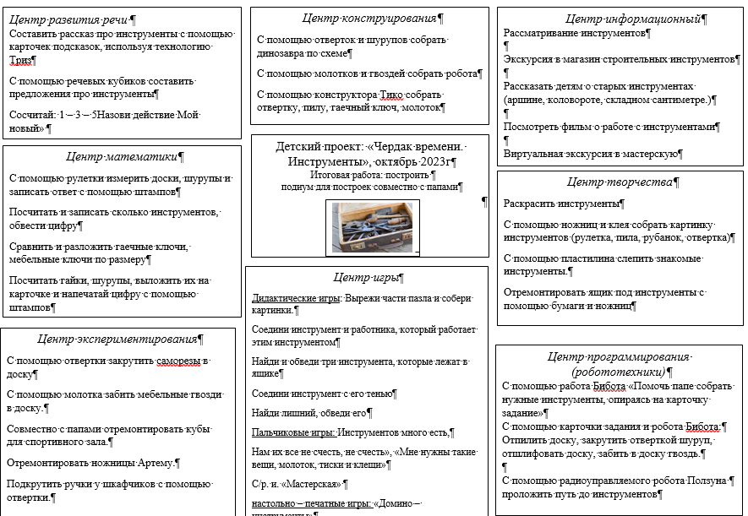

Ход проекта:

Работа в центрах:
Центр творчества | Раскрасить инструменты  С помощью ножниц и клея собрать картинку инструментов (рулетка, пила, рубанок, отвертка)  С помощью пластилина слепить знакомые инструменты.  Отремонтировать ящик под инструменты с помощью бумаги и ножниц
Центр математики | С помощью рулетки измерить доски, шурупы и записать ответ с помощью штампов  Посчитать и записать сколько инструментов, обвести цифру  Сравнить и разложить гаечные ключи, мебельные ключи по размеру  Посчитать гайки, шурупы, выложить их на карточке и напечатай цифру
Центр развития речи | Сосчитай: 1 – 3 – 5  Назови действие  «Мой новый»  «Где лежит? Откуда достаю?»  Исправь предложения  Придумай загадку про инструменты, понравившуюся отгадку нарисуй.  Составить рассказ про инструменты с помощью карточек подсказок, используя технологию Триз  С помощью речевых кубиков составить предложения про инструменты
Центр конструирования | С помощью отверток и шурупов собрать динозавра по схеме  С помощью молотков и гвоздей собрать робота  С помощью конструктора Тико собрать отвертку, пилу, гаечный ключ, молоток
Центр информационный | Рассматривание инструментов  Экскурсия в магазин строительных инструментов  Рассказать детям о старых инструментах (аршине, коловороте, складном сантиметре.)  Посмотреть фильм о работе с инструментами  Виртуальная экскурсия в мастерскую
Центр программирования (робототехники) | С помощью работа Бибота «Помочь папе собрать нужные инструменты, опираясь на карточку задание»  С помощью карточки задания и робота Бибота:  Отпилить доску, закрутить отверткой шуруп, отшлифовать доску, забить в доску гвоздь.  С помощью радиоуправляемого робота Ползуна  проложить путь до инструментов
Центр экспериментирования | С помощью отвертки закрутить саморезы в доску  С помощью молотка забить мебельные гвозди в доску.  Совместно с папами отремонтировать кубы для спортивного зала.  Отремонтировать ножницы Артему.  Подкрутить ручки у шкафчиков с помощью отвертки.
Центр игры | Дидактические игры: Вырежи части пазла и собери картинки.  Соедини инструмент и работника, который работает этим инструментом  Найди и обведи три инструмента, которые лежат в ящике  Соедини инструмент с его тенью  Найди лишний, обведи его  Пальчиковые игры: Инструментов много есть,  Нам их все не счесть, не счесть», «Мне нужны такие вещи, молоток, тиски и клещи»  С/р. и. «Мастерская»  настольно – печатные игры: «Домино – инструменты»  Отдели музыкальные инструменты от строительных  Найди на ощупь строительные инструменты

Взаимодействие со специалистами:
Взаимодействие с родителями: | Показать ребенку инструменты, имеющиеся у Вас дома, внимательно рассмотрите их вместе с ребенком.  Познакомьте ребенка с их использованием.  Рассмотрите, какого цвета, из каких частей и материалов сделан тот или иной инструмент.
Развивающая предметно-пространственная среда: | Оформлен информационный стенд по теме, выставки детских работ, фотографии детской деятельности  Подготовила различные д\игры, поле для центров активности; атрибуты для сюжетных игр, демонстрационный материал и атрибуты
Использование ресурсов социума: | Виртуальная экскурсия в мастерскую  Экскурсия в магазин электроинструментов
Итоговое мероприятие проекта
Оформление детских работ. Создание подиума для построек совместно с папами
Результаты проекта (итоговый продукт проекта): | сформировали начальные представления о строительных инструментах их предназначение;  научились правильно  пользоваться отверткой, молотком, пилой, плоскогубцами, шуруповертом,  усвоили технику безопасности работы с инструментами;  узнали, что старые инструменты были очень тяжелые, работали в основном вручную. В современных инструментах есть электричество, электроника, они легкие, практичные в использовании
Сроки проекта | октябрь 2023 г
Приложения | Фото, видео

